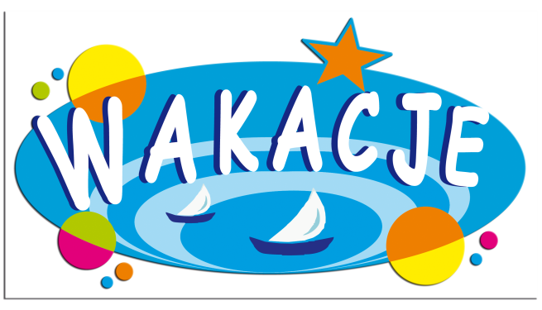

Fundacja Ex Litteris Libertas
serdecznie zaprasza dzieci i młodzież
do udziału w cyklu zajęć wakacyjnych
w Pracowni Orange w Węgrzynowicach.

Zajęcia będą się odbywać w lipcu od poniedziałku do piątku
w godz. 9:00-13:00 natomiast w sierpniu informacje będą podawane na bieżąco.

W programie:
- Warsztaty kulinarne: wykonanie sałatki warzywnej, sałatki owocowej, koktajlu owocowego na bazie jogurtu oraz soku owocowo - warzywnego.
- Warsztaty plastyczno – techniczne: doświadczenia z wodą, letnie słoneczniki, pozdrowienia z wakacji, podwodny świat, rybka z płyty CD, rękawiczkowe stworki, naszyjniki z makaronu, geoplan, „Węgrzynowicki ptak”, recykling czyli nie wyrzucaj – wykorzystaj i wiele innych…
- W zdrowym ciele – zdrowy duch: zajęcia na płycie boiska z użyciem sprzętu sportowego. Gry i zabawy ruchowe.

Ponadto:
- „Makrama dla każdego” czwartek 4 lipca godz. 16 – 18
Makrama – to znana od starożytności sztuka wiązania sznurków, bez użycia igieł, drutów lub szydełka. Znakomite zajecie na deszczowe letnie dni. Zapraszamy!

- Wizyta Entomologa – „Z owadem za Pan Brat”

W planie zajęcia w terenie – poszukiwania owadów w Parku w Węgrzynowicach

- Wycieczka do Tomaszowa Mazowieckiego (zwiedzanie Muzeum, Skansenu Rzeki Pilicy, Niebieskich Źródeł, Grot Nagórzyckich)

- Wycieczka do Leśnej Osady Edukacyjnej w Kole środa 24 lipca

Odwiedzimy Leśny Ośrodek Edukacji i Rehabilitacji Zwierząt w Kole, Nadleśnictwo Piotrków Trybunalski. Wycieczka całodzienna. Szczegóły wkrótce.
- „Harfa i inne instrumenty - czyli zagrać każdy może” poniedziałek – środa 5 – 7 sierpnia

Zajęcia muzyczne z panią DOROTĄ Szyszkowską Janiak. Trzy-dniowe warsztaty, zakończone w środę 7 sierpnia koncertem dla rodziców!

* O terminach wyjazdów będziemy informować na bieżąco poprzez Facebooka
oraz stronę internetową Fundacji. Wszelkie informacje można uzyskać
pod numerem telefonu (505 – 043 – 714 – Katarzyna Klimek). Zgłaszanie dzieci
do wyjazdów również przez SMS lub meilowo: katarzyna2411@interia.pl
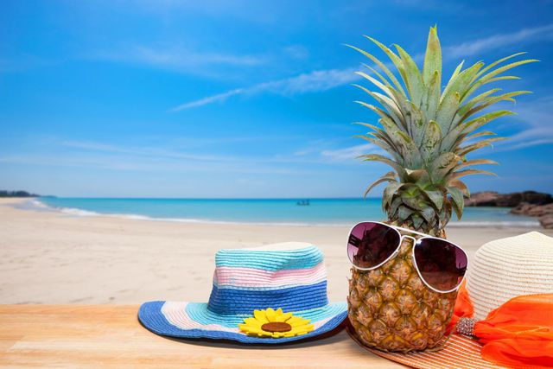
Serdecznie Zapraszamy

